Görbeillesztés gyakorlat

Rákötünk egy E elektromotoros erejű, R_{b} belső ellenállású telepre egy R_{v} változtatható ellenállást, és mérjük az áramot (ideális ampermérővel):
R_{v} (Ω) | I (A)
100 | 0,082
200 | 0,044
250 | 0,036
300 | 0,030
400 | 0,022
600 | 0,016
Határozzuk meg E és R_{b} értékét és szórását!

* Ötleteljenek.
* Ábrázolják a mért pontokat! Excellel
* Excel: mit lehet rá illeszteni? trendvonal funkció, milyen típus legyen? ki lehet íratni az egyenletet is. Legjobban a hatványfüggvény illeszkedik. De honnan tudjuk, hogy mennyi E és R_{b} értéke, ha pl. polinomot vagy hatványfüggvényt illesztünk? Sehonnan.
* Mi az összefüggés? I = E / (R+R_{b})
Excelt lecsukni kicsire.
* Vissza a kezdetekhez: ha csak 2 mérési pont lenne, a 2 ismeretlenre 2 egyenletet felírva ki tudnánk számolni E-t és R_{b}-t, ez viszont túlhatározott egyenletrendszer. Vehetnénk két pontot és megoldhatnánk - de melyik két pontot?!? Mindegyiket mindegyikkel párba kell állítani → rengeteg egyenletrendszer (n*(n-1)/2, azaz itt 15). (Ha felmerül: az nem jó, ha az adatokból csinálnának két csoportot, és azok átlagára akarnak felírni egyetlen egyenletrendszert, mert az összefüggésünk nem lineáris.)
Megmutatni a 15 megoldást a kinyomtatott papíron (R_{b} kijön negatívra is!)
Az egyenletrendszerek megoldásait átlagolhatjuk (ld. Excel 2. lap):
15 ER mo: E = 9,57082 V R_{b} = 20,9693 Ω
* Van egy megoldásunk – jó ez? rá kéne rajzolni a pontokra a megfelelő függvényt. Mivel? Excellel bonyolult → SciDAVis
* SciDavis: PLOT, ADD FUNCTION: 9.57/(x+21). Tetszik? Illeszkedik?
* Utána próbálkozzanak pár percig azzal, hogy tudnak-e jobban illeszkedő hiperbolát illeszteni, vagyis próbáljanak ki más számokat a 9,57 és a 21 helyett.
Ez már görbeillesztés, de komolytalan. Komolyabbra fordítva:
* Mi alapján döntjük el, hogy melyik jobb, mint a másik??? Mi a távolság???
A hagyományos távolság nem fejezhető ki olyan alakban, amiből a paramétereket meg tudnánk határozni → a függőleges eltérést fogjuk távolságnak hívni.
⇒ S = Σ(y_{i,mért} – y_{i,számolt})² bevezetése (miért nem lenne jó a lineáris?)
* Írjuk fel S-et a hiperbolára és deriváljuk, és nézzük meg, hogy meg tudjuk-e oldani az egyenletrendszert. Hát inkább nem.
De: pl. Maple, Mathematica, Wolfram megoldja:
Maple: E = 9.480524812 V R_{b} = 15.59110420 Ω
Rajzolják meg ezt is a SciDAVis-szel.
Numerikus megoldást kaptunk – egyszerűbben is eljuthatunk ehhez, nem kell előállítani a derivált egyenletrendszer és begépelni abba az adatokat, hanem ugyanezt megkapjuk a SciDavis (Origin) segítségével (lényegében a paraméterek értékét változtatja valamilyen algoritmus szerint, és S értékét mindig kiszámolja, addig, amíg elég kicsi nem lesz).
Hogy kell csinálni? (ez már olyan művelet, ami fog kelleni az otthoni feladathoz! az eddigieket elfelejthetik) Ehhez van segédlet a honlapon.
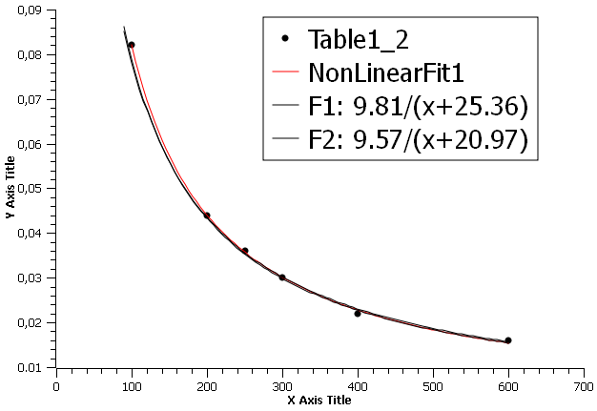
a: E = (9,4805247987374 +/- 0,131725431900025) V
b: R_{b} = (15,5911037006196 +/- 1,97162054657795) Ω
Chi^2/doF = 2,78453858417807e-07
R^2 = 0,999599250863395
* Egyszerűnek tűnik az illesztés, de minden feladat megy ilyen könnyen. Pl. nézzék meg. hogy az R_{b} szórása milyen nagy, sokkal nagyobb, mint az E szórása.
* Régen ezek nem voltak, mit lehetett csinálni?
Lineáris függvénynél ( y = ax + b ) végigszámolható az S → min. Levezetni a táblán.
Ezt tudja pl. az Excel, és pl. hiperbolát viszont azért nem tud az Excel, mert ott nem lehetett ilyen zárt képleteket kihozni.
A levezetett képletek fenn vannak nekik a honlapon.

Az órai probléma megoldása linearizálással:
*Linearizáljuk az eredeti összefüggést: 1/I = (1/E) * R + (R_{b} / E)
Az már fogják tudni azok, akik már a Görbeillesztés előtt megcsinálták az Egyenáramot.

Számolják végig az Excellel – ld. külön lapon (1/I oszlop, R_{v}² oszlop, R_{v}/I oszlop, átlagok…)

Excel: a = 0,101884 E = 1/a = 9,815049 V b = 2,583663 R_{b} = b/a = 25,35878 Ω

Na akkor most mennyi? Ki melyiket adná be, ha nem lenne előírva?
A linearizált mást ad, miért? A linearizálás miatt!!!
Rajzolni a táblára diagramot hibaintervallumokkal.

Hibabecslés:
Képletek a honlapon, nem vezetjük le, csak felírjuk a táblára.
Számoljuk ki Excellel a linearizáltra: Var a = 1,061E-05 s_{a} = 0,00326
Var b = 1,2776902 s_{b} = 1,13035

Hibaterjedés: ΔE = $\sqrt{{\left(\frac{∂ E}{∂ a}⋅Δa\right)}^{2}+{\left(\frac{∂ E}{∂ b}⋅Δb\right)}^{2}}=\left|\frac{1}{a^{2}}⋅Δa\right|$= 0,3138 V
R_{b} = $\sqrt{{\left(\frac{∂ R_{b}}{∂ a}⋅Δa\right)}^{2}+{\left(\frac{∂ R_{b}}{∂ b}⋅Δb\right)}^{2}}=\sqrt{{\left(−\frac{b}{a^{2}}⋅Δa\right)}^{2}+{\left(\frac{1}{a}⋅Δb\right)}^{2}}$= 11,124 Ω

Tehát a linearizált alakból
E = (9,82 ± 0,31) V azaz [9,50 – 10,13] V
R_{b} = (25,4 ± 11,1) Ω azaz [14,2 – 36,5] Ω

E | R_{b}

 | MAPLE, SciDavis | Excel, lin. alak
E (V) | 9,48 +/- 0,13 azaz [9,17 – 9,61] | 9,82 ± 0,31 azaz [9,50 – 10,13]
R_{b} (Ω) | 15,59 +/- 1,97 azaz [13,62 – 17,56] | 25,4 ± 11,1 azaz [14,2 – 36,5]
R² = … | 0,9996 | 0,9959

Mi kell a jegyzőkönyvbe?

